• >' 'i';.  ■■i /Ji/r f  'a Z'  T o h a j A a’ | perpustakaan  SEKOLAH TINGGI AGAMA  KRISTEN NEGERI TORAJA  Tgl. Terima \ '/$  No, Induk s
• >' 'i';.  ■■i /Ji/r f  'a Z'  T o h a j A a’ | No.KlaS  Dibeli/ . . •
• >' 'i';.  ■■i /Ji/r f  'a Z'  T o h a j A a’ | TerlfflS dari i
Harga J
» -r

Judul Skripsi | : Analisis Mengenai Pola Kepemimpinan Kepala Lembang di  Lembang Balepe’, Kec. Malimbong Balepe’, Kab. Tana Toraja
Nama | : Selpina Bunu’

 | HALAMAN PENGESAHAN
Judul Skripsi | Analisis Mengenai Pola Kepemimpinan Kepala Lembang  Balepe’, di Kec. Malimbong Balepe’, Kab. Tana Toraja
Ditulis Oleh | : Nama SelpinaBunu’  NIRM : 3020143910  Jurusan : Kepemimpinan Kristen
Telah dipertanggungjawabkan di hadapan dosen penguji dalam proses ujian skripsi  Strata Satu (SI) jurusan Kepemimpinan Kristen, diyudisium pada tanggal 24 Juli  2018 dengan nilai skripsi B+ dan predikat kelulusan memuaskan.  Mengkendek, 24 Juli 2018 | Dosen Penguji
Penguji I | Penguji II

Dr. Ismail Banne Ringgi’, M.Th. Aussie Femy Tangdilintin, M.Th.
NIP. 19710323009011003
Ketua
oby Marrung, S.Th.
NIP. 198105062006041003
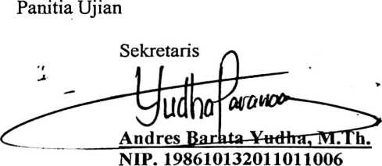
L 'Mengetahui
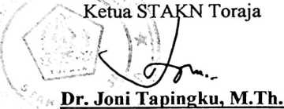
NLP. 196701242005011003
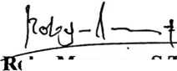
ABSTRAK
Selpina Bunu’, 3020143910, tahun 2018 menyusun skripsi dengan judul :
Analisis Mengenai Pola Kepemimpinan Kepala Lembang Balepe’ Kec.
Malimbong Balepe’, Kab. Tana Toraja. Dibawah bimbingan bapak Petrus
Tiranda, M.Th, dan bapak Semuel Tokam, M.Th.
Penulis membahas topik ini, karena penulis ingin mengetahui lebih dalam
lagi bagaimana Pola kepemimpinan kepala lembang Balepe’ di Lembang Balepe’
dalam menjalankan kepemimpinannya sehingga banyak masyarakat yang merasa
bahwa tidak diperhatikan secara merata.
Oleh karena itu, penulis merasa penting untuk melihat dan mengkaji lebih
jauh masalah tersebut, seperti yang dituangkan dalam tulisan ini. Metode yang
digunakan penulis dalam kajian ini yakni metode kualitatif yakni meneliti sumber-
sumber yang berkaitan dengan topik tersebut, dan juga melalui wawancara dan
observasi.
Berdasarkan peneltian, yang terjadi di lapangan, pola kepemimpinan yang
diterapkan oleh kepala lembang Balepe’ di lembang Balepe’ adalah pola
kepemimpinan otoriter.
Pada akhir tulisan ini, penulis berharap bahwa setiap pembaca dapat
memberikan manfaat tentang pola kepemimpinan, sehingga dengan adanya pola
kepemimpinan yang efektif dapat membawa organisasi secara terarah mencapai
tujuan bersama.

